ДЕПАРТАМЕНТ ОБРАЗОВАНИЯ ЯНАО
ГОСУДАРСТВЕННОЕ БЮДЖЕТНОЕ ПРОФЕССИОНАЛЬНОЕ
ОБРАЗОВАТЕЛЬНОЕ УЧРЕЖДЕНИЕ
ЯМАЛО-НЕНЕЦКОГО АВТОНОМНОГО ОКРУГА
«ЯМАЛЬСКИЙ МНОГОПРОФИЛЬНЫЙ КОЛЛЕДЖ»

ОТЧЕТ
ПО ПРЕДИПЛОМНОЙ ПРАКТИКЕ

09.02.07 Информационные системы и программирование

Студента(ки) учебной группы 22ИСП
___________________________________
^{(Фамилия, И.О.)}
Организация: ______________________
___________________________________
(Наименование места прохождения практики)
Руководитель практики от организации
___________________________________
^{(Фамилия, И.О.)}
Оценка ____________________________

Салехард, 2026

СОДЕРЖАНИЕ

ВВЕДЕНИЕ 3
1. ХАРАКТЕРИСТИКА ОРГАНИЗАЦИИ И IT-ИНФРАСТРУКТУРЫ 4
1.1. История, масштабы и миссия KIBERone 4
1.2. Учебная программа и методология 4
1.3. Преподавательский состав и IT-инфраструктура 5
2. ВЫПОЛНЕНИЕ ЗАДАНИЙ ПРАКТИКИ 6
2.1. Анализ бизнес-процессов проката скутеров и постановка задачи 6
2.2. Разработка конфигурации «Прокат_Скутеров» в среде 1С 6
2.3. Проектирование пользовательского интерфейса и системы отчётности 8
2.4. Тестирование функциональности 8
2.5. Работа с данными и обеспечение поддержки 8
3. ПРИОБРЕТЁННЫЕ КОМПЕТЕНЦИИ И ВЫВОДЫ 9
ЗАКЛЮЧЕНИЕ 9
СПИСОК ЛИТЕРАТУРЫ 10
ПРИЛОЖЕНИЕ А – СКРИНШОТЫ ИНТЕРФЕЙСА 12
ПРИЛОЖЕНИЕ Б – ЛИСТИНГ 16

ВВЕДЕНИЕ
Преддипломная практика проходила у ИП Злобина Елена Васильевна на базе международной школы программирования для детей «KIBERone». Основное направление деятельности школы – обучение детей и подростков от 6 до 14 лет основам программирования, веб-разработки, компьютерной грамотности, работы с нейросетями и другим современным IT-навыкам.

Цель практики – применение профессиональных знаний в области информационных систем для сопровождения учебного процесса, а также развитие навыков работы с технологической платформой «1С:Предприятие». В рамках индивидуального задания, связанного с темой дипломной работы «Разработка информационной системы “Прокат скутеров”», требовалось создать прототип ИС для автоматизации учёта аренды, клиентов, финансов и отчётности.

Благодаря мощной IT-инфраструктуре школы и возможности консультироваться со специалистами, изучающими 1С, удалось корректно спроектировать конфигурацию и реализовать ключевой функционал.

1. ХАРАКТЕРИСТИКА ОРГАНИЗАЦИИ И IT-ИНФРАСТРУКТУРЫ

1.1. История, масштабы и миссия KIBERone
KIBERone – международная кибершкола, основанная в 2017 году в Екатеринбурге маркетологом Ольгой Апальковой. Проект возник из родительского запроса: основатель не смогла найти для своего 7-летнего сына образовательный центр с системным подходом к обучению современным IT-навыкам.
За несколько лет география школы выросла от работы в Екатеринбурге и Верхней Пышме до глобальных масштабов
Основная миссия KIBERone – заменить бесполезное времяпрепровождение детей в гаджетах на полезное, превратив интерес к компьютерам в мотивацию для изучения цифровых технологий и создания собственных IT-проектов. Стратегическая цель – подготовка высококвалифицированных IT-специалистов будущего через системное (до 8 лет) и масштабируемое обучение.

1.2. Учебная программа и методология
Программа обучения рассчитана на детей 6–14 лет и включает более 60 образовательных модулей, разработанных при участии программистов из Кремниевой долины. Основные направления:
- Программирование (создание сайтов, приложений, игр, чат-ботов);
- Искусственный интеллект и нейросети, Data science;
- 3D-моделирование, цифровой дизайн, анимация;
- Кибербезопасность и блокчейн, этичный хакинг;
- Финансовая и цифровая грамотность, развитие критического мышления, блогинг, SMM.
Методологическая основа:
- Практико-ориентированный подход: 80% времени — практика, создание реальных IT-продуктов под руководством наставников.
- Игровая форма и учёт возрастных особенностей.
- Система мотивации с внутренней валютой «кибероны», которые можно обменивать на мерч, гаджеты и даже ноутбуки.
- Проектное обучение: ежегодная защита собственного IT-проекта.
- Международные поездки в IT-хабы (Дубай, офисы Google, Яндекс и др.).
- Участие в хакатонах и конференциях (JuniorSkills, Startup Village в Сколково).

1.3. Преподавательский состав и IT-инфраструктура
Занятия проводят практикующие IT-специалисты и тьюторы. Групповые занятия длятся, как правило, 2 часа и включают практическую работу и перемены.
Материально-техническая база школы, где проходила моя практика (филиал ИП Злобина Е.В.), соответствует общим стандартам сети:
Учебное помещение оснащено современными моноблоками (10 рабочих мест + место преподавателя).
Программное обеспечение, используемое в учебном процессе:
- IDE: VSCode, PyCharm (в зависимости от модуля);
- Браузер Yandex Browser;
- Scratch, Construct 2 (для геймдизайна);
- Figma (для UI/UX-дизайна);
- AI-инструменты и нейросети (в рамках модуля «Vibe-Coding»);
Таким образом, IT-инфраструктура полностью позволяет решать как учебные задачи, так и задачи разработки информационных систем.

2. ВЫПОЛНЕНИЕ ЗАДАНИЙ ПРАКТИКИ

2.1. Анализ бизнес-процессов проката скутеров и постановка задачи
Первым этапом стал анализ предметной области «Прокат скутеров». Изучены типовые процессы: приём заказа, оформление договора, выдача техники, возврат, расчёт стоимости, приём оплаты, обслуживание парка. Выявлены недостатки ручного учёта (Excel, бумажные журналы): ошибки в паспортных данных, двойное бронирование, несогласованность статусов скутеров, трудоёмкость отчётности.
Сформулированы функциональные требования к ИС:
ведение справочников: скутеры, клиенты, сотрудники, тарифы, точки проката;
- оформление договора аренды с автоматическим расчётом стоимости;
- фиксация продаж (выкупа) скутеров;
- учёт оплат с разделением на наличные/безналичные;
- визуальное отображение занятости скутеров в календаре;
- отчёты по продажам и финансам.
На этом этапе проведены консультации со специалистами по 1С, которые помогли выбрать правильную архитектуру метаданных (справочники, документы, регистры).

2.2. Разработка конфигурации «Прокат_Скутеров» в среде 1С
В «1С:Предприятие 8.3» создана конфигурация «Прокат_Скутеров». Разработаны следующие объекты:
- Справочники:
    - ТочкиПроката – наименование, адрес, телефон, режим работы.
    - Тарифы – наименование, длительность (сутки/часы). Цена хранится в регистре Цены.
    - Скутеры – модель, госномер, дата покупки, первоначальная стоимость, статус.
    - Клиенты – ФИО, телефон, паспортные данные, водительское удостоверение.
    - Сотрудники, Должности, СтатусыСкутеров – вспомогательные.
- Документы:
    - ДоговорАренды – фиксирует аренду: сотрудник, клиент, точка, скутер, тариф, сумма, дата окончания, комментарий. При проведении формирует запись в регистр ИсторияДоговоров.
    - Продажа – оформляется на основании договора при выкупе скутера; формирует обороты в регистре Продажи.
    - Оплата – создаётся на основании продажи (или вручную); увеличивает остаток в регистре Финансы с автоматическим определением типа средств (наличные/безналичные).
- Регистры:
    - Цены (периодический): тариф → цена.
    - ИсторияДоговоров (подчинённый регистратору): точка, клиент, сотрудник, тариф, сумма.
    - Продажи (оборотный): точка, клиент, сотрудник, тариф, сумма.
    - Финансы (остаточный): тип средств, сумма

2.3. Проектирование пользовательского интерфейса и системы отчётности
Для оперативного управления разработана обработка «Журнал записей», вынесенная на стартовую страницу. Присутствуют такие режимы как:
- Календарь – на выбранную дату и точку проката отображает договоры в виде временных блоков. Перетаскиванием границ можно изменить время аренды, автоматически обновляется документ.
- Список – табличное представление договоров.
При двойном щелчке по блоку открывается форма договора.
Разработаны отчёты:
- «Продажи» – выручка по клиентам и тарифам (круговая диаграмма, детализация).
- «Финансы» – остатки наличных и безналичных средств.

2.4. Тестирование функциональности
Проведено функциональное тестирование по тест-кейсам:
- Создание скутера в справочнике.
- Оформление договора аренды на свободный скутер.
- Создание «Продажи» на основании договора.
- Создание «Оплаты» на основании продажи (наличные/карта).
- Формирование отчёта «Продажи».
- Формирование отчёта «Финансы».
- Редактирование времени аренды через календарь.

2.5. Работа с данными и обеспечение поддержки
Параллельно с разработкой я выполнял обязанности помощника преподавателя: помогал ученикам с кодом, проверял готовность компьютеров к занятиям, следил за безопасностью.

3. ПРИОБРЕТЁННЫЕ КОМПЕТЕНЦИИ И ВЫВОДЫ
В ходе практики я усовершенствовал навыки:
Аналитические – моделирование бизнес-процессов проката, выявление узких мест учёта.
- Проектные – проектирование метаданных 1С (справочники, документы, регистры), построение ER-диаграмм.
- Технические – разработка конфигурации «Прокат_Скутеров», программирование на встроенном языке 1С, создание отчётов в СКД, доработка форм.
- Коммуникативные – взаимодействие со специалистами по 1С для решения сложных вопросов; умение объяснять пользователям принципы работы системы.
Практика подтвердила, что платформа «1С:Предприятие» позволяет эффективно автоматизировать малый бизнес (прокат скутеров), а наличие консультаций со специалистами значительно ускоряет разработку. Кроме того, работа в школе KIBERone дала ценный опыт взаимодействия с детской аудиторией и понимание современных образовательных IT-трендов.

ЗАКЛЮЧЕНИЕ
Задания преддипломной практики выполнены в полном объёме. Разработана и протестирована информационная система «Прокат_Скутеров», которая обеспечивает централизованный учёт скутеров, клиентов, договоров аренды, продаж и финансов, а также предоставляет наглядные отчёты и календарь занятости. Полученный опыт, включая консультации со специалистами по 1С и работу в международной IT-школе, подтверждает мою готовность к самостоятельной профессиональной деятельности и успешной защите дипломной работы.

СПИСОК ЛИТЕРАТУРЫ
- 1С:Предприятие 8.3. Документация. – Москва : Фирма «1С», 2025. – URL: https://v8.1c.ru (дата обращения: 06.04.2026).
- Блинов А. О. Реинжиниринг бизнес-процессов : учебное пособие / А. О. Блинов. – Москва : ЮНИТИ-ДАНА, 2012. – 341 с.
- Болье А. Изучаем SQL. Генерация, выборка и обработка данных / А. Болье. – Москва : Диалектика, 2021. – 400 с.
- Варфоломеева А. О. Информационные системы предприятия : учебное пособие / А. О. Варфоломеева, А. В. Коряковский, В. П. Романов. – 2-е изд., перераб. и доп. – Москва : ИНФРА-М, 2019. – 330 с.
- Громов А. И. Управление бизнес-процессами: современные методы : монография / А. И. Громов, А. Фляйшман, В. Шмидт. – Люберцы : Юрайт, 2016. – 367 с.
- Дадян Э. Г. Конфигурирование и моделирование в системе «1С:Предприятие» : учебник / Э. Г. Дадян. – Москва : Вузовский учебник : ИНФРА-М, 2023. – 417 с. – ISBN 978-5-9558-0581-8.
- Исаев Г. А. Проектирование информационных систем : учебное пособие / Г. А. Исаев. – Москва : Омега-Л, 2020. – 432 с.
- Качко А. Д. Теория и практика разработки и адаптации информационных систем на платформе «1С:Предприятие» : пособие / А. Д. Качко, Е. В. Мостовой. – 3-е изд. – Москва : 1С-Паблишинг, 2025. – 217 с. – ISBN 978-5-9677-3596-7.
- Лисьев Г. А. Программное обеспечение компьютерных сетей и web-серверов : учебное пособие / Г. А. Лисьев, П. Ю. Романов, Ю. И. Аскерко. – Москва : ИНФРА-М, 2019.
- Маклаков С. В. BPwin и Erwin. CASE-средства разработки информационных систем / С. В. Маклаков. – Москва : Диалог-МИФИ, 2017.
- Мартишин С. А. Базы данных : практическое применение СУБД SQL и NoSQL-типа для проектирования информационных систем / С. А. Мартишин, В. Л. Симонов, М. В. Храпченко. – Москва : Форум : ИНФРА-М, 2016.
- Методические указания к практическим занятиям по языку программирования 1С:Предприятие 8.3. – Казань : Казанский федеральный университет, 2025.
- Никулина Н. О. Объектно-ориентированное проектирование информационных систем на платформе 1С:Предприятие : учебное пособие / Н. О. Никулина, А. Н. Набатов. – Уфа : УГАТУ, 2019. – Электронное издание.
- Радченко М. Г. 1С:Предприятие 8.3. Практическое пособие разработчика. Примеры и типовые приемы / М. Г. Радченко. – Москва : 1С-Паблишинг, 2024. – 656 с. – ISBN 978-5-9677-3625-4.
- Разработка и реализация конфигураций в системе 1С:Предприятие : учебник. – Петрозаводск : Петрозаводский государственный университет, 2020.
- Система компоновки данных / Платформа 1С:Предприятие 8. – Москва : Фирма «1С», 2025. – URL: https://v8.1c.ru/platforma/sistema-komponovki-dannykh/ (дата обращения: 06.04.2026).
- Умнова Е. Г. Моделирование бизнес-процессов с применением нотации BPMN : учебно-методическое пособие / Е. Г. Умнова. – Саратов : Вузовское образование, 2017. – ISBN 978-5-4487-0063-7.
- Хрусталева Е. Ю. 1С:Предприятие 8.3. Практическое пособие разработчика. Используем 1C:EDT / Е. Ю. Хрусталева, М. Г. Радченко. – 2-е изд., стер. – Москва : 1С-Паблишинг, 2026. – ISBN 978-5-9677-3623-0.

ПРИЛОЖЕНИЕ А – СКРИНШОТЫ ИНТЕРФЕЙСА
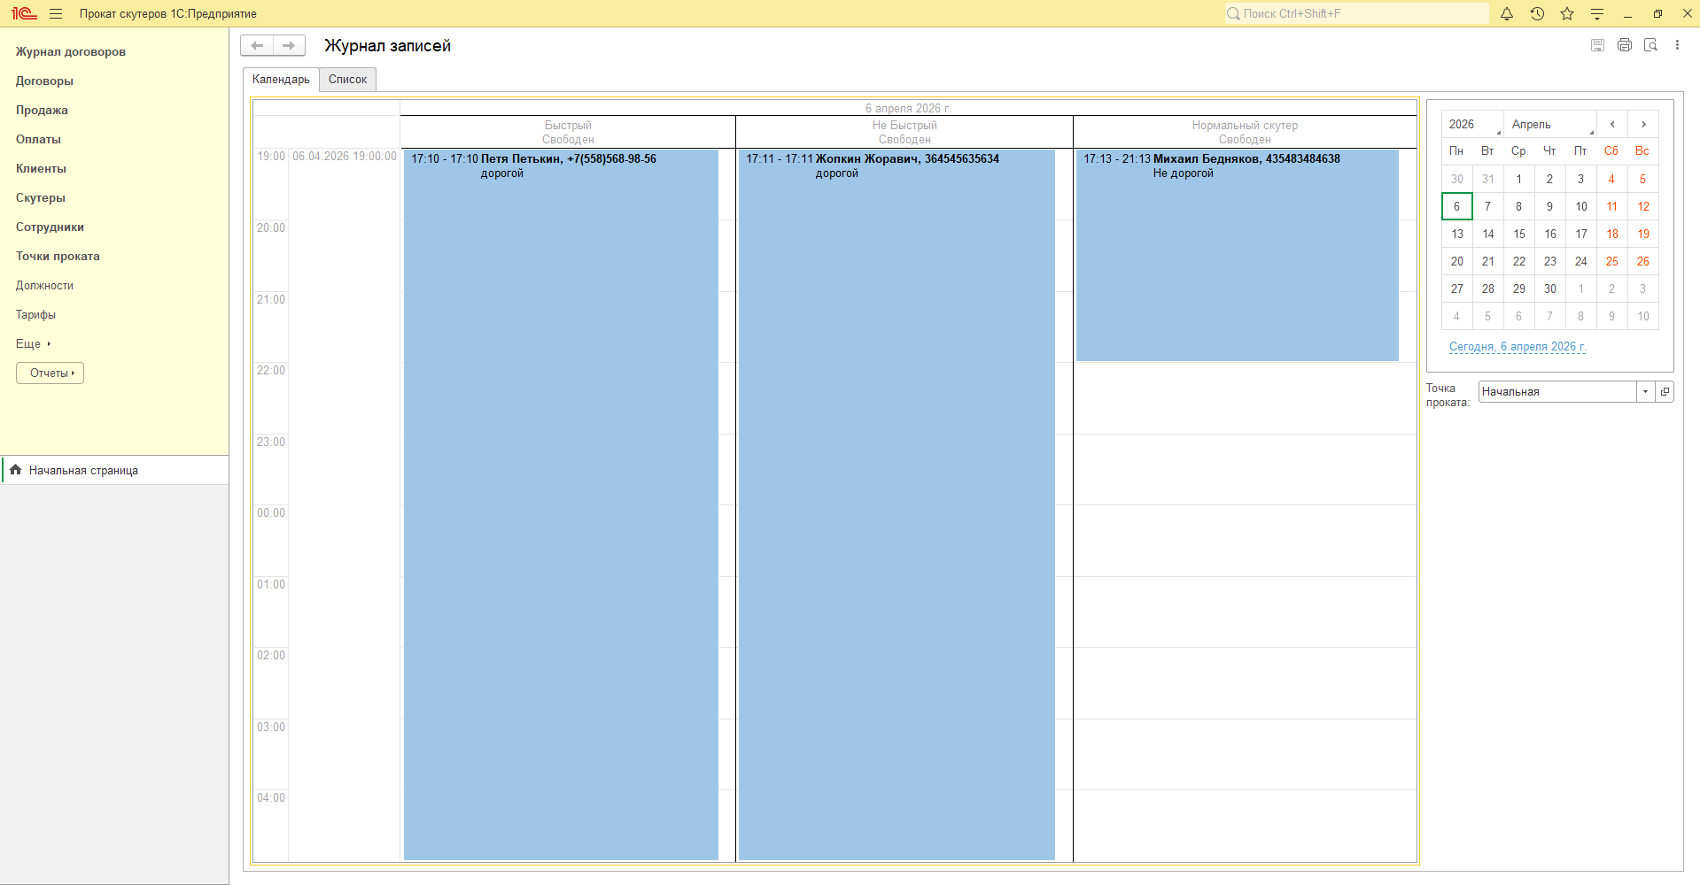
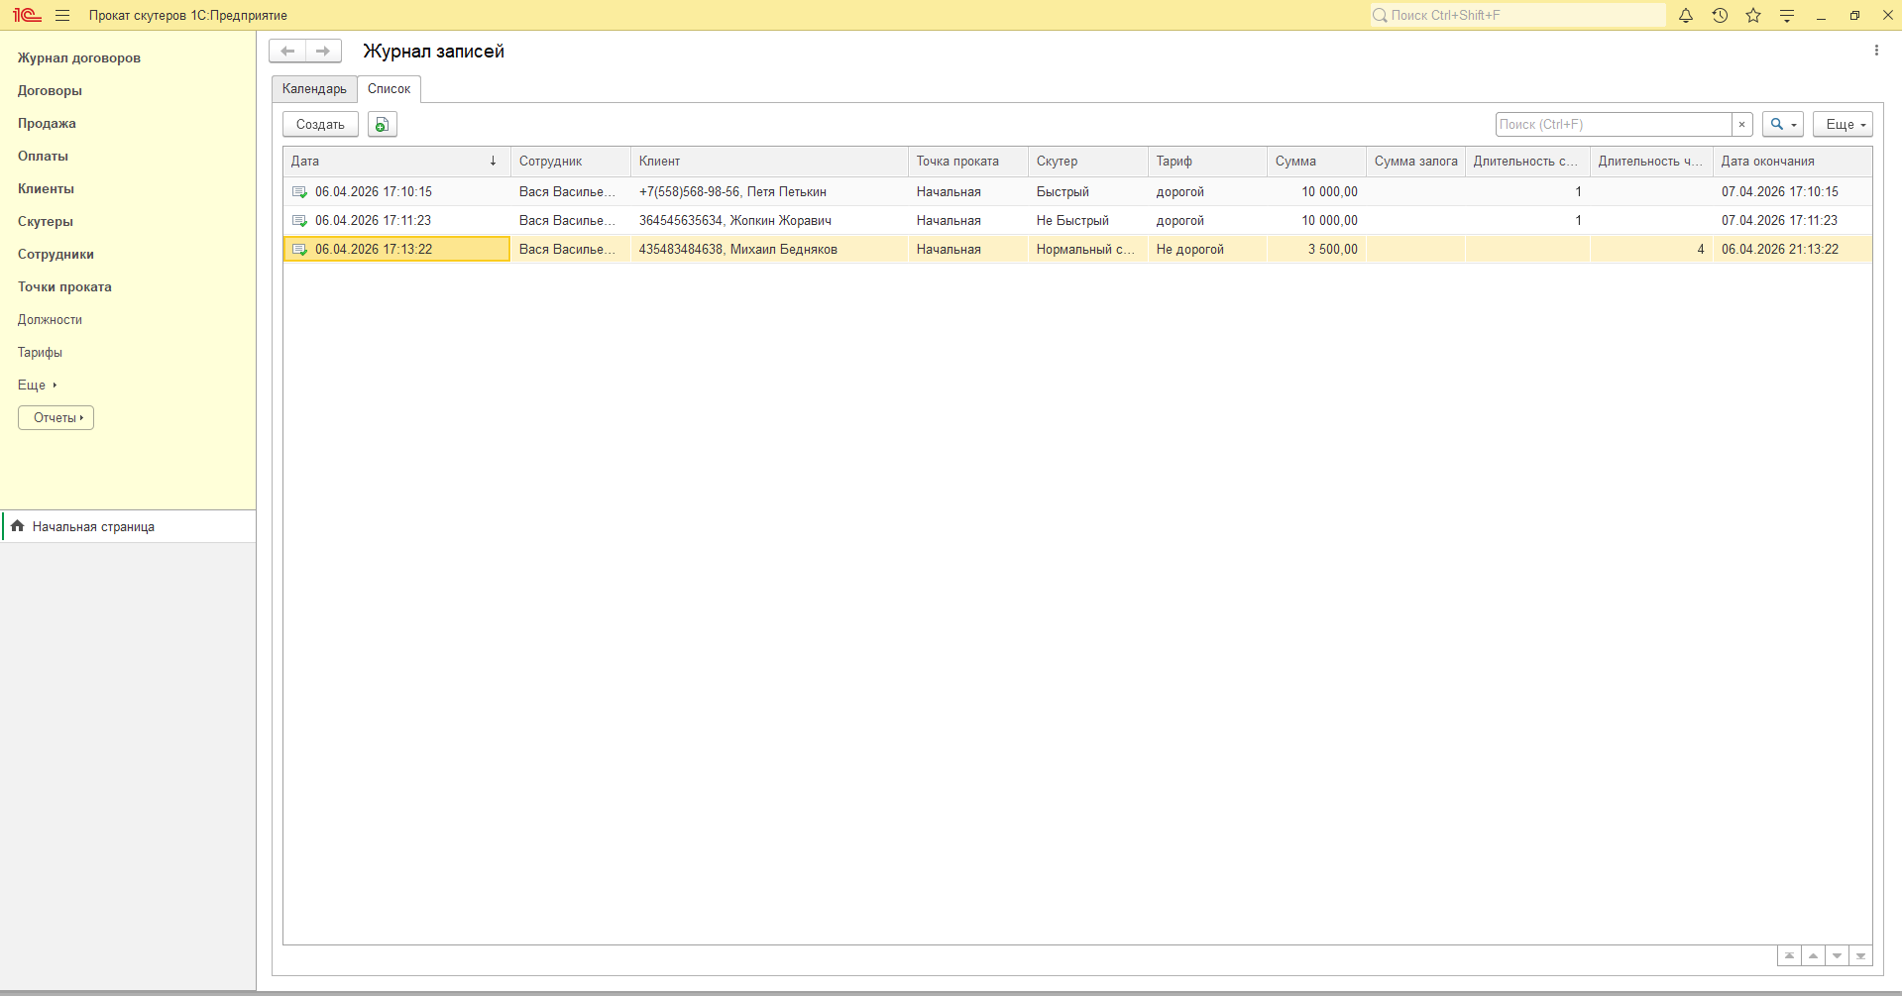
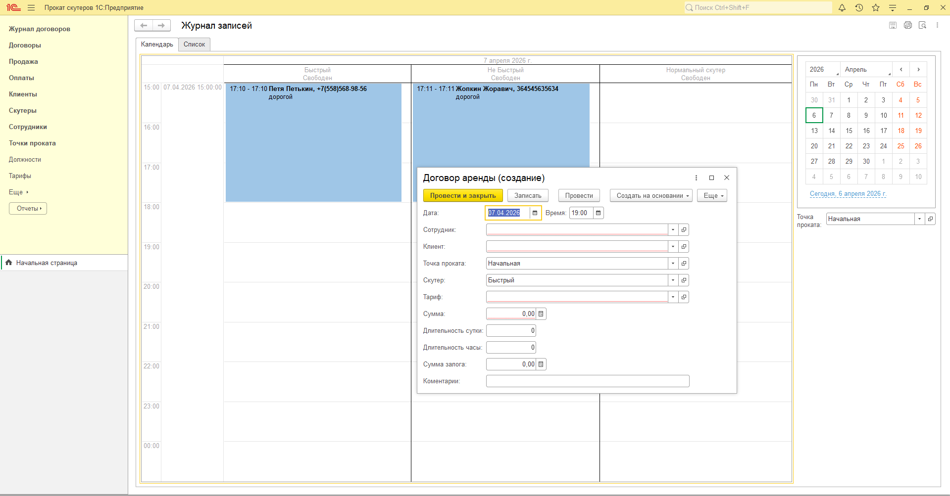
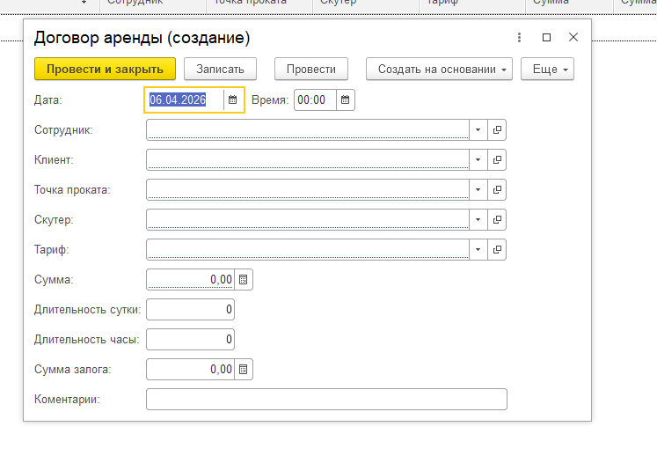
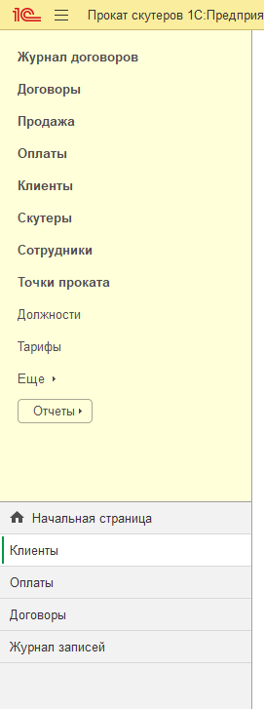
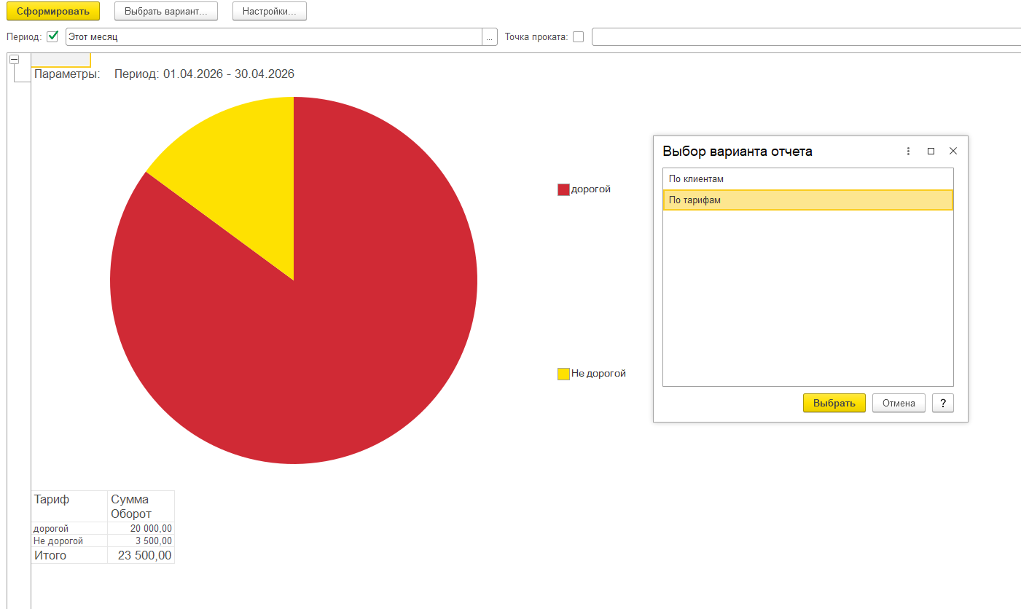
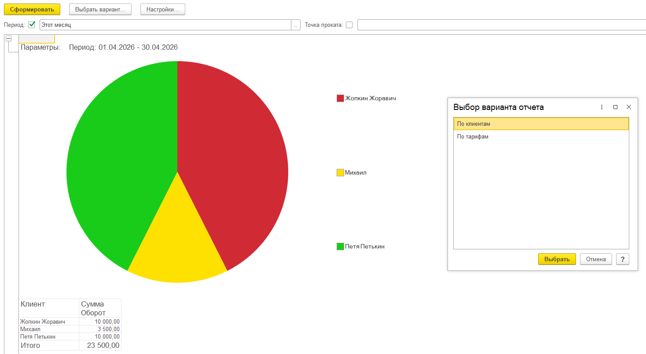
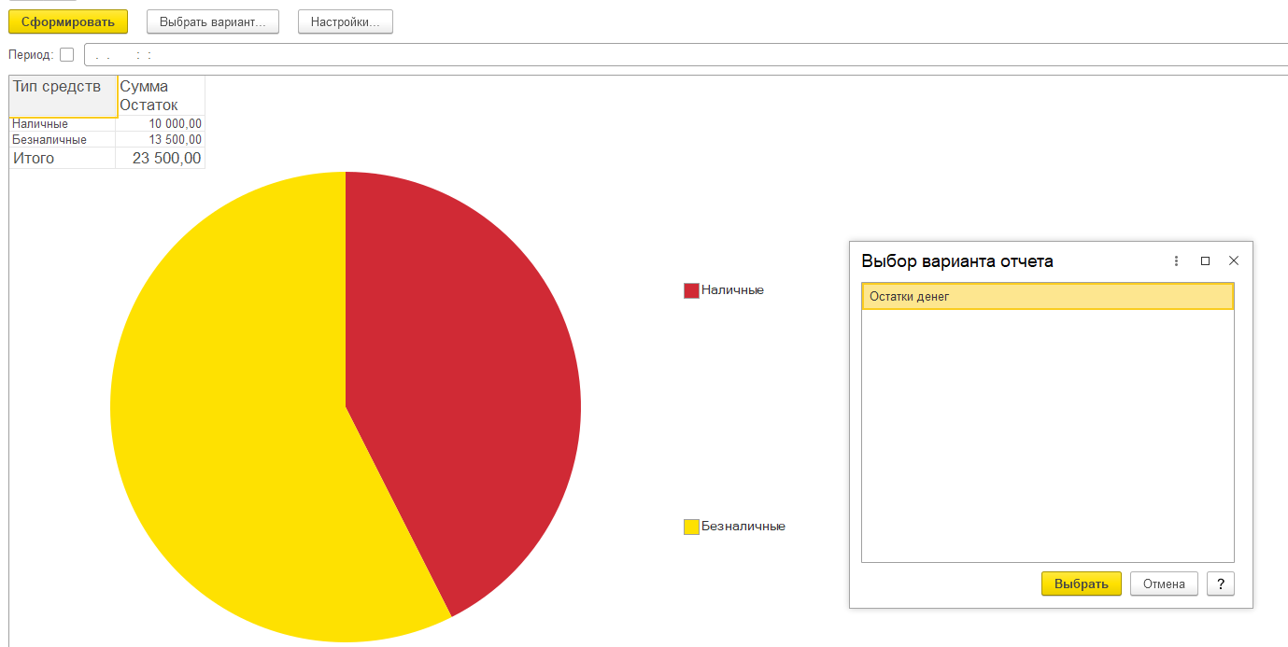

ПРИЛОЖЕНИЕ Б – ЛИСТИНГ
